   

**《企业讲座》（论文）**

题 目：

姓 名： 陈曼

学 号： 041803101

学 院： 计算机与大数据学院

专 业： 计算机科学与技术

年 级： 2018级

2021 年 10 月 20 日

**标题(文章标题小2黑体)**

**摘　要：**在此用简洁、准确的语言，写出本文摘要，一般应说明研究工作的目的、实验方法、技术成果和最终结论，而其重点是成果和结论。字数以250字以上为宜。请不要在摘要中引用参考文献和英文缩略语。(小5楷体)

**关键词：**关键词；关键词；关键词；关键词 (小5宋体，以4-6个为宜)

1. **前言**

企业实践是目的为架设起学校与社会的沟通桥梁的一门课程，其旨在培养学生的创新实践、团队协作、组织管理等能力。增强自身的劳动观念以及责任感和事业心，熟悉企业开发的流程规范，磨炼自身解决问题的能力，真正做到理论与实际结合。

我于2021年7月12号在海康威视福建业务中心进行为期四个月的企业实习，在公司内岗位为web前端工程师，我被分配到产品一组，实习主要内容为参与公司公安司法、交通、企业定制多个项目前端开发工作，理解用户和产品需求，分析整理表达层相关的业务需求，从可实现的角度分析开发周期；工作中使用Vue+ElementUI开发，并与产品经理及后端开发沟通流程、细节，完成组件单元自测，后续组件维护。

通过实习提高自身认知能力，理论结合实际，迅速适应互联网工作岗位的快节奏，紧跟IT行业的前进步伐。在实习过程中将理论与实际结合，适应公司与学校的不同，明晓社会所需人才，做好毕业后就业的准备工作。

1. **实习单位简介**

海康威视是以视频为核心的智能物联网解决方案和大数据服务提供商，其产品和解决方案应用在全球150多个国家和地区。海康威视业务聚焦于智能物联网、大数据服务和智慧业务，构建开放合作生态，为公共服务领域用户、企事业用户和中小企业用户提供服务，致力于构筑云边融合、物信融合、数智融合的智慧城市和数字化企业。

海康威视福建业务中心成立于2007年，目前员工规模近400人，在福建省九地市设有九家分公司。涵盖研发、营销、技服和运营四大岗位序列，面向本地客用户提供优质化服务，2020年销售额近20亿元。

1. **实习内容**
   1. **泉州治安防控检查站**
      1. **专业知识学习**

第一个任务是给泉州治安检查站的视频播放换一个播放器，导师给出的要求并不严格，只先让我熟悉代码。尝试修改的过程中，我先接触到了公司内部插件——极简播放器，但没有拿到播放器插件，且因为无法访问测试现场内网进行测试，只能盲目地调用播放器接口，按文档和示例猜测传参格式，改完后直接打包给现场技术支持测试。

在这第一份代码里我发现了很多在学校自己Vue时没接触到的东西。比如axios封装拦截器，可以对客户端发送请求和接收服务端响应做处理，如果服务端返回字段不符合格式就会报错，并且报错直接以消息弹框的形式显现出来，这个封装操作明显让业务开发变得更高效，开发人员不用特殊处理网络请求错误，只要code不为0就会捕捉到错误并直接提醒用户，而我在学校时写代码总是对这种请求错误做特殊处理，每个请求接口都加catch来捕捉error并调用消息弹框方法提示。

在之后的项目中出现了后端接口编写不规范的情况，返回内容被拦截后在控制台报错，这里也发现了解决办法，可以用自己封装的axios发送或接收请求，这样就不会走封装好的拦截器，不过这种方法实际上不符合公司的开发规范，容易给之后的维护造成不便。

* + 1. **心得体会**

因为不熟悉公司内部的播放器使用方式，加上没有现场环境测试，修改并不成功；这也让我了解到公司的很多业务都需要配合现场环境测试，所以出差和远程调试是必要的。

虽然第一个任务没有完成，但我从中学习到了公司封装的脚手架使用和配置，以及公司主要业务内容，这个经历对我来说是最好的新人培训。

* 1. **闽侯交通研判前端地图**
     1. **专业知识学习**

在这个项目中我第一次接触到公司的hmap地图引擎，前端所使用的知识hmap的浏览器端地图引擎部分，即hmap-js，hmap-js提供地理表达能力，可以支持地图平移、缩放、旋转等基本浏览与常见的鼠标操作，以及各种高级操作。

在培训后我学会了不少关于电子地图的知识，地图分矢量地图和栅格地图，矢量地图用数值的形式记录的矢量数据描述信息，在渲染时可以精确地将形状大小、位置等精确地表示出来；栅格地图利用图片进行数据存储，这样的数据需要通过图片名称，图片位置等记录信息，在渲染时以一定的组织形式表现。

显示器窗口有限，无法将整个地区的数据同时展示在视窗内，需要按一定的方式将数据进行划分，划分的规则是按照层级、行、列形成网格金字塔的形式将全球的数据进行划分，划分出来的成果物成为地图瓦片，根据瓦片的数据存储形式分为栅格瓦片和矢量瓦片。这也是一种按需加载的思想，网页内数据过多就会导致卡顿，所以我们平常用地图应用时，把比例尺放大缩小会发现显示的内容也是不同的，显示区域大展示的数据就更简略。

常用的坐标系有两种，EPSG编号为4326的大地坐标系和3857（900913）投影坐标系，大地坐标系又称球面坐标系，以经纬度来表示，投影坐标西又称平面坐标系，单位是米。在实际开发中不同的地图切片要对应使用不同的坐标系，因为两个坐标系的单位分别是度和米，不能兼容。

* + 1. **需求开发**

闽侯交通研判地图的需求是在地图上展示多条路径，这个项目的需求很简单，只有一个地图页面，我将其分为两部分，第一先把地图瓦片和中心点调好；第二做websocket连接，接收到服务端推送的数据并处理成Coordinate打点并连接成路径展示。

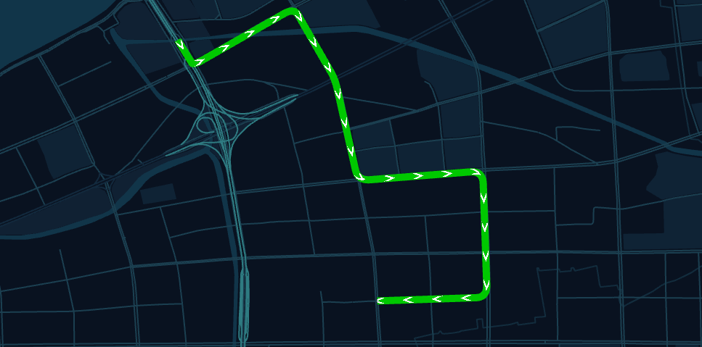

闽侯交通研判路线图

在请求地图瓦片时遇到了显示不出地图的问题，询问导师后发现是没有配合的hmap-server提供瓦片地址，之后使用了文档实例里的地址，发现还是显示不出地图，原因是中心点选取问题，更换地址后实际上已经显示出地图了，但地图瓦片是有范围的，实例里的地址只提供泉州区域的地图瓦片，中心点没有设置在泉州区域，所以还是看不到具体地图。用错坐标系也会出现同样的错误，地图背景加载出来了，但没有地图瓦片展示，因为相同的中心点位数据在不同的坐标系上也是不同的，也就导致了同样的中心点选取问题。

Websocket在校内开发时就有遇到过类似的需求，但当时并不明确这个协议的用处，在这次项目中学到了websocket就是web业务常用的服务端推送数据方式，和http的区别在于它可以做到服务端主动推送数据，而http只能由客户端请求数据。Websocket的端口号跟http是一样的，它也同样有ws和wss两种url，和http、https相同，ws是不安全的，容易被窃听，wss是通过SSL的加密版本。用new Websocket构造器创建websocket连接后，用websocket实例的onmessage属性监听服务端推送的数据，接收到数据后进入回调函数处理成hmap需求格式的坐标数据，新建一个Trail路径实例，调用trail图层的addMathCell把路径实例加入图层，最后redraw整个图层。

* + 1. **心得体会**

实践出真知，在真正用过websocket之后才发现这个技术并不难，甚至很好理解。在需求分析时，导师知道我没做过websocket之后给我发了一段代码，并把基本的回调方法都讲了一遍；这样我只要看代码就知道怎么做了，这也是我在学习前端技术的过程中多次发现的一种学习方式：“Talk is cheap, show me the code”，这是linux创始人说过的一句话，本意是提需求很简单，但只有代码才是最重要的；而我的学习方法也可以用这句话的另一层含义概括——记原理很简单，能用它开发出有用的东西才是最重要的。很多时候看再多教程、文档也很难理解某个技术的场景，没有动手编码只会很快忘记；要学习一门新技术最快的方法就是需求驱动开发，按需求使用这个新技术解决问题，网络会提供大量的代码实例，明确了应用场景后会让学习新技术事半功倍。

* 1. **恒安考勤补贴**
     1. **需求开发**

需求：按要求展示考勤项信息，可配置规则、规则生效时间、规则是否启用、补贴发放时间、补贴金额，关联的组织（组织人员）。

这是实习的前几个项目，通过这个项目我可以更熟练地写表单配置，因为这个表单的配置项几乎包括了所有表单会出现的组件：时间选择器、下拉多选可搜索框、多选框组、组织树选择。这个项目因为客户的需求更新比较多，迭代了好几次；比如时间段从开始的只配置一个变成了配置多个并且可删除，补贴组织也从开始的树改成了列表加弹框选择的形式。

补贴组织开始设置为一个同步树，一次性获取到树的全部节点；测试时没有发现问题，部署到现场后发现现场数据太多，点击树后节点突然增加，页面内DOM太多导致卡顿。解决方案是把树配置放到新的Dialog里，新开一个图层会有所改善，至少解决了开屏就卡顿的bug。

在这个项目里我也学会了同步树和异步树的区别，

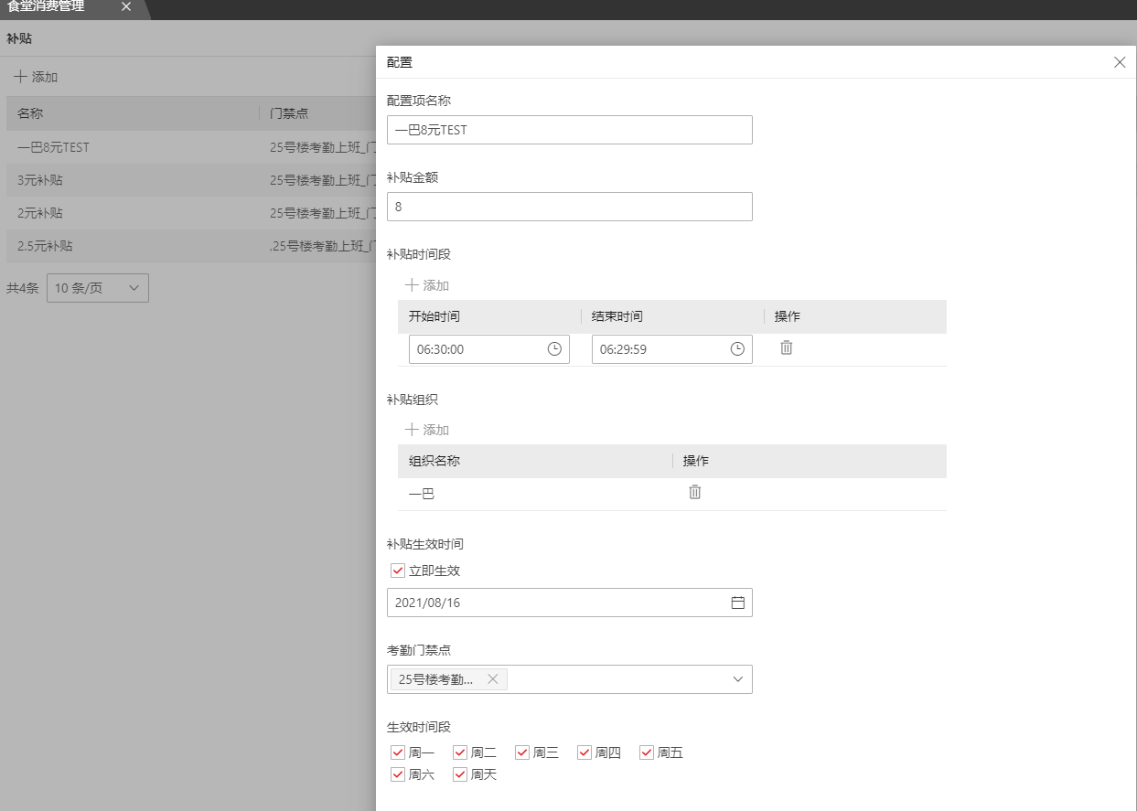

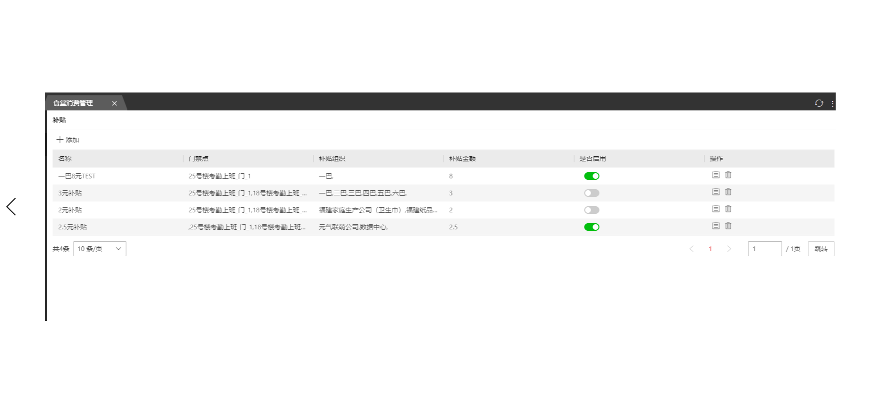

* 1. **泉州国网电力六灌路出入口管控**
     1. **需求开发**

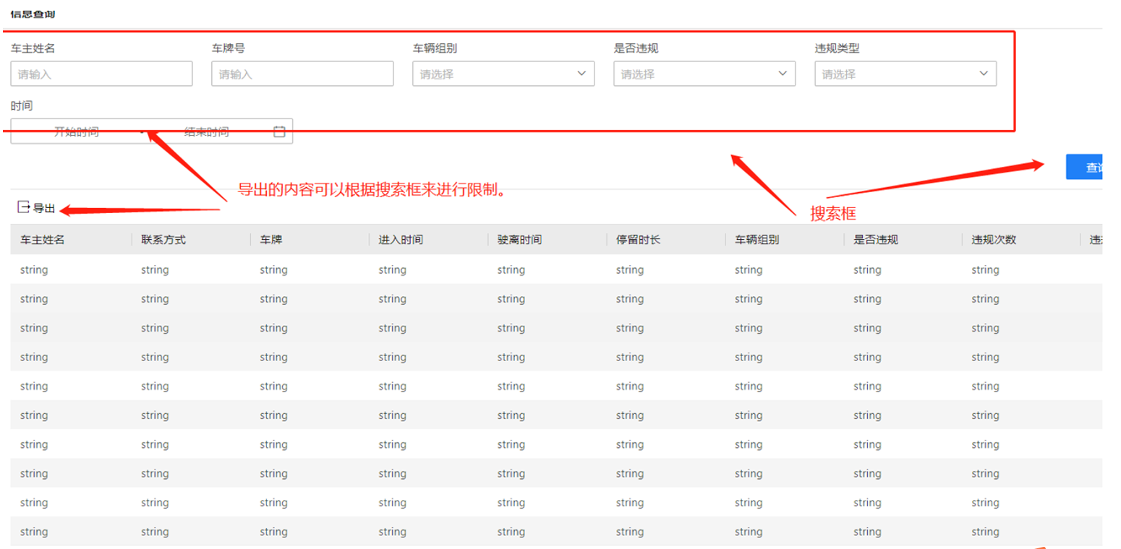

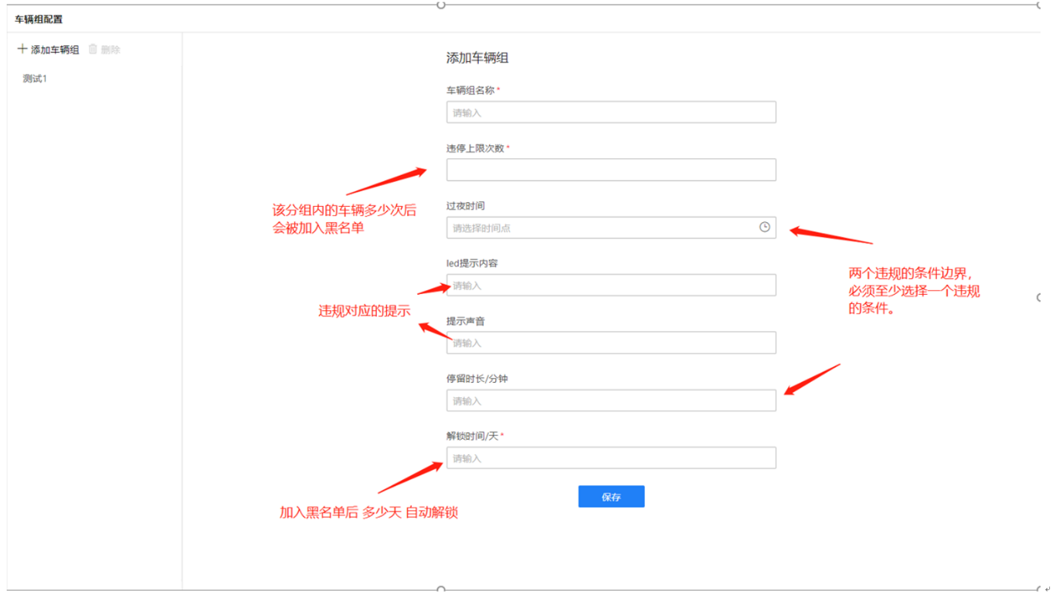

* 1. **洛江巡更监狱**

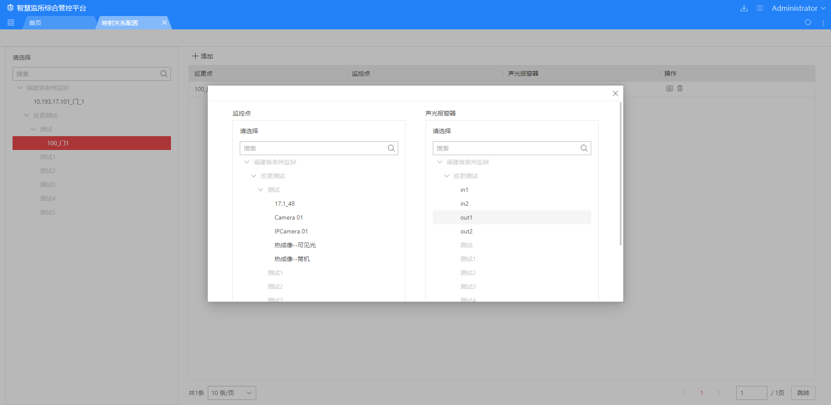

* 1. **漳州市交通运输局综合交通运行指挥中心车辆运行检测平台**
     1. **需求开发**

一个页面，分两部分开发，左侧菜单和中间的地图；用户选中菜单中的公交车可以查看该车辆的轨迹，和之前做过的闽侯二期地图项目比较相似，同样是拿到一个经纬度列表并把它们展示成一条线路。不同的是这次用了高德的瓦片，需要用900913投影坐标系；以及打点不是单一的，分为车站点位和车辆点位，点位旁边展示车辆或车站的具体信息。

前期开发非常顺利，因为菜单和地图都是以往项目中做过的组件，两个组件交互逻辑也不复杂，大概用了两天完成整个页面。

部署到现场后，现场数据比测试数据更多、更复杂，因此出现了一个问题：车辆的行进轨迹是会产生重叠的，因此如果两个车辆点位重叠，展示信息的弹窗也会重叠，这样就无法查看被遮盖弹窗的信息。车站弹窗因为是单例，只要用一个全局变量控制开关就可以了；而车辆弹窗有多个，在编码的时候没考虑到点位遮盖的问题，因此也没有设置可关闭；和同事商量后认为需要加上点击点位控制开关的功能，在地图依赖的组件里加上一个数组维护所有弹窗组件，点击图标时查找数组内是否有这个点位的弹窗，如果有就删除、没有就创建一个新的弹窗组件。每次操作都调用地图API把点位移除或新增到图层上，同时删除对应的组件实例，防止内存泄漏。

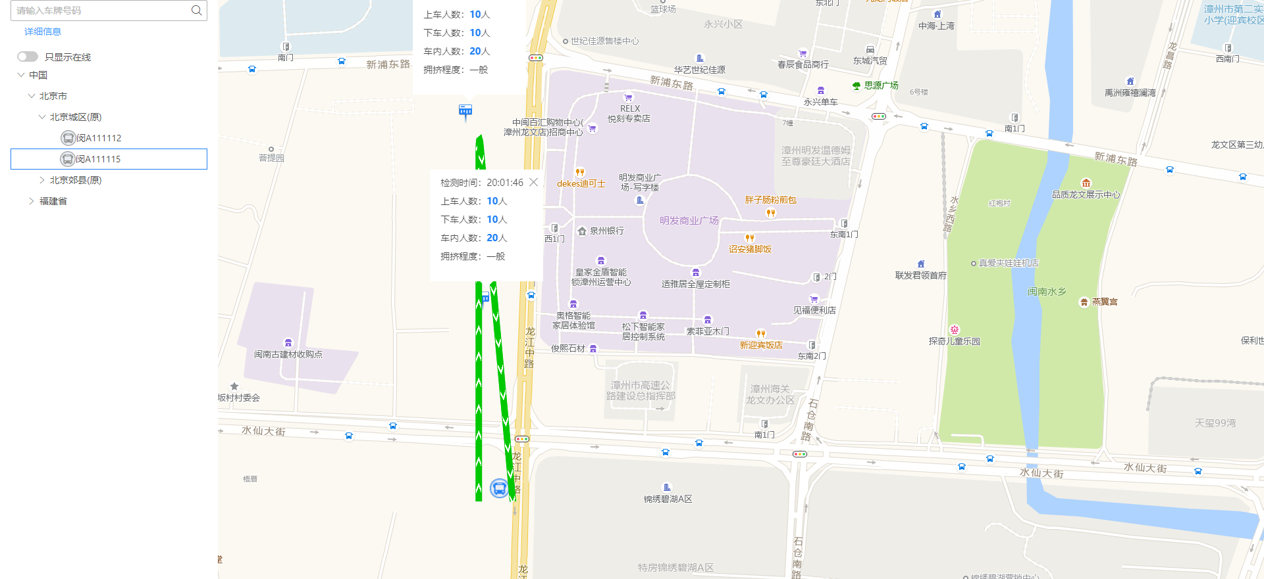

车辆运行检测平台地图

* + 1. **心得体会**

这个项目可以概括我在海康实习收获的几乎所有经验。首先，理解需求是业务开发中最重要的，能消化好需求可以极大地减少开发成本，甚至在后期的迭代过程中也能受益，可能这也是架构师比普通的工程师更宝贵的原因。

其次，这次开发没有跟后端同事沟通好，一开始给我的数据是4326的经纬度，我没多问就在前端把这个坐标系转成900913了；后来后端同事说现场的数据就是900913的，相当于数据经过了两遍无意义的转换。这个项目让我意识到了，前端开发往往比后端更快，因此很多情况下需要前端推动后端开发，作为前端工程师，我要主动去理解需求，向后端同事沟通好参数格式，避免不必要的开发成本。

再次，对待工作的态度必须更认真，在这次开发中出现的点位重叠问题，某种程度上也是因为我自己认为添加一个点击开关的功能太麻烦，因此没有去做，结果就是现场出bug了还是要自己来改，对工作负责既是对自己负责，也是对后来的开发人员负责。

另外，真实数据和测试数据的差别往往是极大的，真实数据很可能会有更细节、更极端的情况发生，可用性合格的前端项目必须考虑到这些情况，并及时和后端同事沟通更改测试数据以方便开发中测试。

最后，软件开发工程师的进步离不开实践。在改图层重叠bug的过程中，我写完点击点位功能时发现页面中的dom节点在随着点击的次数不停地增加，原因是在删除弹窗时只删除了图层上的图例，没有把这个不再使用的组件删除掉，导致每两次点击就会新增一个组件。这也是前端的内存泄漏问题，以前看过内存泄漏的理论介绍，在实际工作中真正遇到了这个问题，这让我对这个知识点更加印象深刻。其实内存泄漏这个点在我写这一段的时候才刚想起来——原来这个bug学名叫内存泄漏，所以在解决问题之后的复盘也同样让我收益良多。

* 1. **卫健委疫情防控前端**
     1. **需求开发**

可以从卫健委处批量获取涉疫人员的身份证信息，批量导入平台，生成压缩包提供下载研判。整体功能分为三个部分，1.两个表格展示；2.用户批量上传图片功能；3.用户批量下载功能。

表格展示是两个页面的最大模块，但技术难度不高，因此优先做这个模块；表格中有一栏需要展示图片，图片在表格中是固定大小，考虑到用户会需要查看清晰大图的功能，给这一列图片添加点击事件，让用户点击可唤醒组件查看大图。做这个大图的时候走到了一个误区，因为表单数据是用v-for循环渲染的，做大图组件时思维固化地想到每个图片分别绑定一个组件点击；这样做性能消耗更大，在导师的指导下改成只用一个组件，每次点击某个图片时再把组件的url绑定到组件上，全局只有一个大图组件，使用了单例模式的思想，单例模式适用于一个全局使用的类频繁地创建与销毁，有利于控制实例数目，节省系统资源。

用户上传图片的功能，在很多网站上都有见过，但大都是只上传少数几张，较少遇到大量上传图片的情况。考虑到上传图片的同时还需要向用户展示已上传的图片，给图片上传模块开一个单独的dialog，多个图片上传时维护一个数组，用分页控制展示数组中某部分的图片。

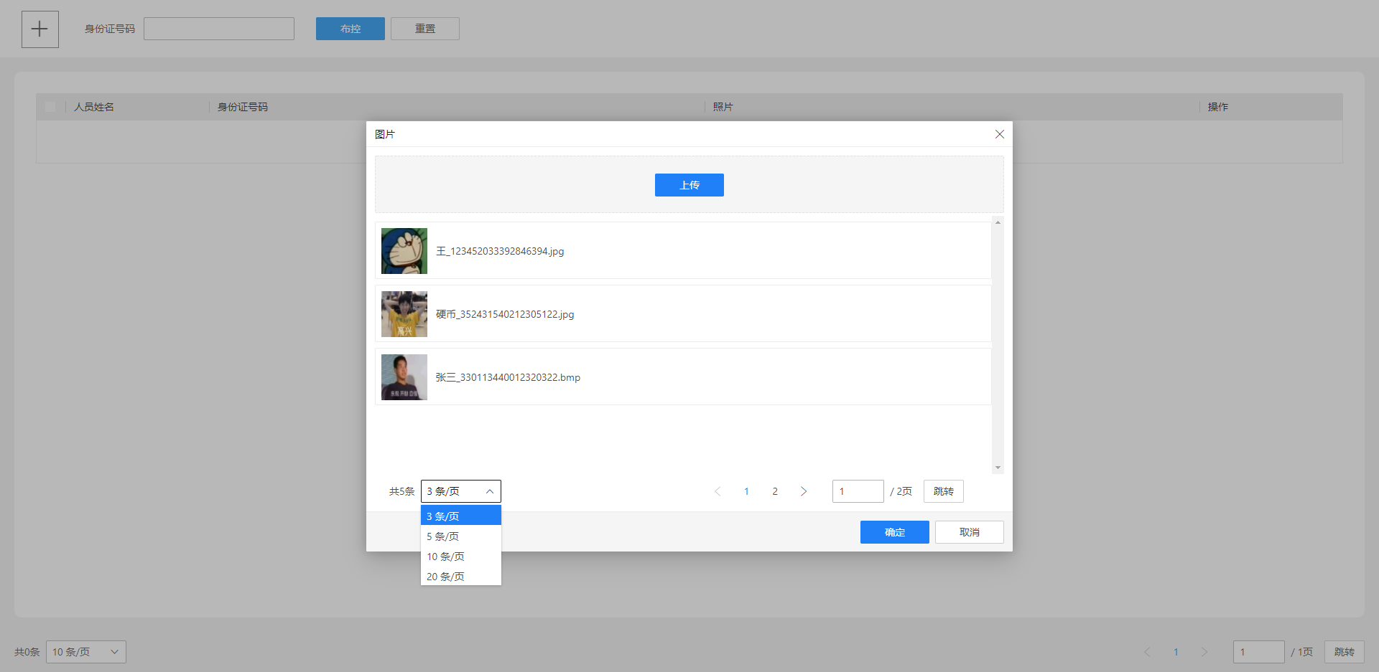

用户批量下载功能，操作流程是用户选中列表中的多项，点击下载，浏览器向服务器请求这几项的资源，拿到资源数据后开始下载。这个功能在很多场景都有，思路也很简单：在页面添加一个对用户不可见的a链接节点，自动点击dom触发下载。但在实现的过程中遇到了很多问题，比如下载类型需要设置响应类型为blob类文件对象，以及Content-type设置为application/octet-stream，这个属性定义网络文件的类型和网页编码，决定浏览器将以二进制流数据编码读取这个文件；开始没有设置这两个值，导致下载的文件打开时会报错，因为文件内容没有被正确地解析下载下来。

* + 1. **心得体会**

很多常见的功能看起来很简单，但简单只是在于实现这个功能的基础，真正要把它做成可用性高的、用户体验更好的功能，需要考虑很多方面。

比如上传图片的功能，刚开始需求分析的时候觉得调个upload组件就行了，确认需求后发现需要上传大量图片，大量图片的展示就成了问题，不可能直接把所有图片展示出来，页面内节点超过一定数量就会造成卡顿，威胁到网站可用性；但不做图片展示又容易让用户产生疑惑，考虑到这两个因素，最后决定做成分页的形式，一次展示几个图片信息，用户可以选择一页有多少张图片、跳转到第几页，这样操作显然比前两种更清晰。

* 1. **福州市局门户前端**
     1. **需求分析**

主要任务是做一个看板，按原型写布局，分三部分展示功能按钮。三个部分都包含多个功能，这些功能属于哪个部分需要配置，所以还有一个配置页面。因为功能数据是一颗两层的树，第一层是标题，第二层是要展示的具体功能，配置这部分把这棵树做成菜单的模式，可以通过点击树节点配置这个功能是属于哪个部分的。

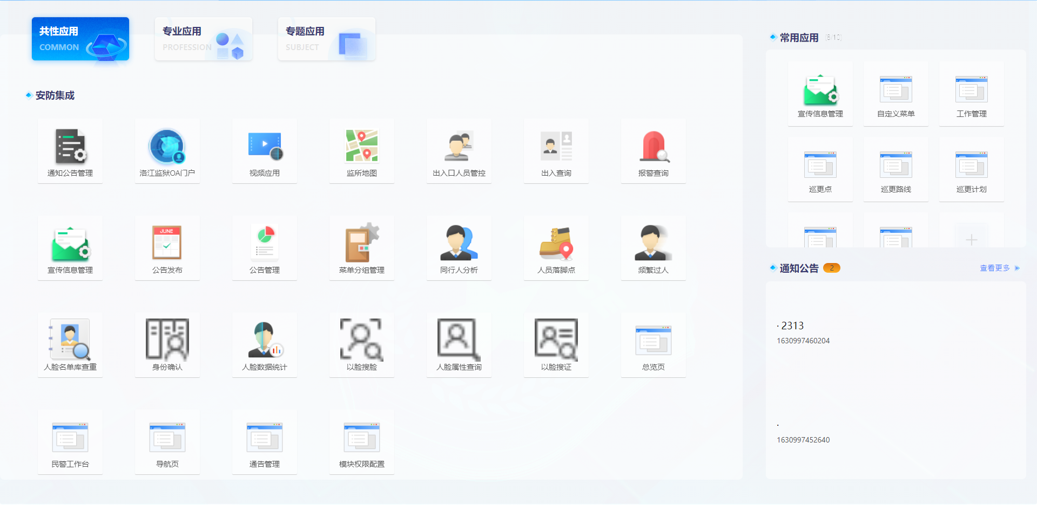

Figure 2

在这个项目中遇到的问题是需求分析的问题：点击树节点配置是点击子节点可以配置，还是点击父节点配置后直接把父节点下属的所有子节点一次性配置好。

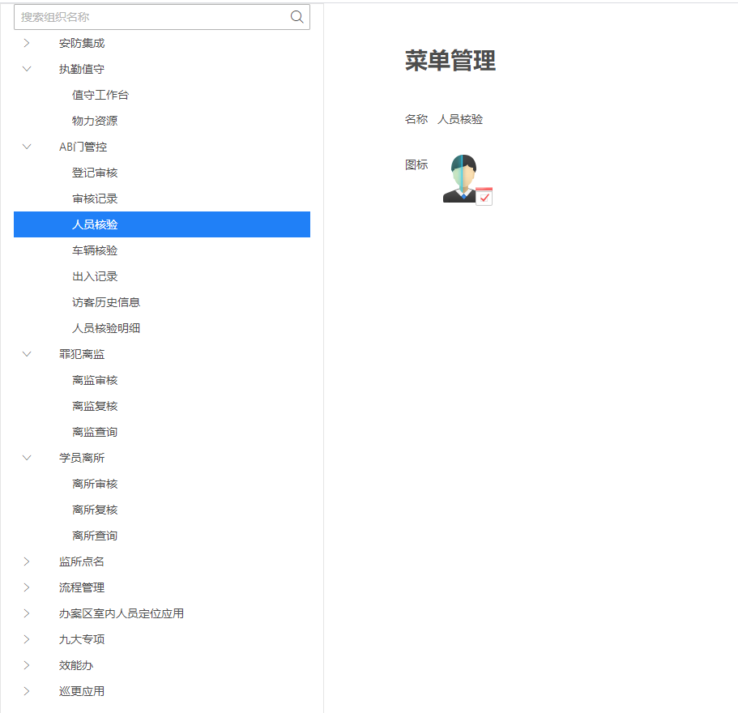

如果是前者，实际数据有几百个节点，首先操作起来就会很困难。第一版是按这个做的，如果这样配置，看板的标题展示会很麻烦；因为配置后是把配置的节点id传给后端，在看板部分选择一个部分展示，后端返回这个部分所有功能节点的id，如果按子节点来配置，要展示标题就是要根据子节点去找父节点；树结构是用二维数组做的，每个子节点对象中没有属性关联到父节点，要找父节点最坏情况下会有个时间复杂度O（n3）的遍历：第一层遍历后端返回的子节点id，第二层遍历父节点对象，第三层遍历父节点中的每个子节点，判断第一层的子节点id是否在其中。因为后端只返回一个id，没有返回这个功能的名称和图标，看板展示一定需要这两块，因此这个筛选不能避免。写起来很麻烦，性能也很差，几百个节点可能会出现卡顿。

遇到这个问题后，一时想不出更好的优化方法，和后端沟通后需求改成配置父节点，并禁止用户配置子节点，这样看板部分拿到的就是父节点的id，把父节点下属的子节点都展示出来就好了，在逻辑和编码上都更简单。

* 1. **德化教育局前端**

1. **实习总结与体会**

本次能来到海康威视福建业务中心实习是我的荣幸，在公司内从事web前端开发的过程中，我积极参与公司内部的培训和分享会，从中学到了很多新知识，拓展了我的知识面。

刚开始实习时是忐忑不安的，第一份实习意味着经验为零，我跟着人事部的同时领取了工牌、桌牌、电脑等工作必需品，并与今后的同事互相认识。在导师的帮助下，我配置好电脑，按入职流程配置了OA上的要求，熟悉工作中常用的网站，并在导师的帮助下完成内网邮箱配置。和导师沟通后，拿到第一份工作代码，我通过这份代码初步了解公司的前端脚手架，并在电脑上进行node安装、海康镜像配置；实习第一天，项目跑起来就算成功。

在熟悉工作环境和工作内容之后，就是具体的编码工作了。企业内的代码编写绝不是闭门造车或肆意妄为，每个版本的代码都要保证对应相应的需求，因此需要版本管理工具。公司使用svn作为版本管理工具，这和我习惯使用的git不同；使用过程中我发现svn比git更简单、易上手，并且图形化界面很方便查看版本号、某个代码版本的提交者是谁。

在开发过程中免不了要与产品经理、后端开发人员交流，交流过程也是一次交流技能的锻炼。在实习中我遇到最大的挫折不是技术问题，而是业务问题；作为软件开发工程师，理解需求比编写代码更重要，也更困难。实习的第一个月接到的几个任务中，我总是在编写好一个版本的代码提审后，产品告诉我不是这样的需求，导致又要重新修改代码。这样的无意义的迭代是应该被避免的，因此我明白了沟通的重要性；如果任务没有原型，要先跟产品或者后端同事确认好需求，比如我把这个页面分成几大模块，顶部模块按某个样式做成搜索框，中间做成表格，底部加一个分页，左边菜单需要一级还是多级，如果是多级菜单是否可以做成懒加载形式，如果做成懒加载形式，是否有选择菜单父节点需要直接联动所有子节点的需求，如果有这样的需求那么懒加载不一定适用。好在公司分配给实习生的项目并不算难，我在经历了几次因为需求导致的返工后就认识到了沟通的重要性，尽量增加沟通从而减少开发成本。

企业开发流程中质量控制环节比在校内接触到的测试环节更加严谨。某个版本的代码首先要求开发人员自测，减少低级bug，并整合成自测文档，说明测试项，如何操作，是否通过测试；完成后提交代码和文档，由测试人员做更详细、完整的测试。在与测试人员的交流中，我了解到了许多极端情况下和细节中的问题；比如菜单文字长度超过菜单宽度时会有什么效果，如果溢出菜单框就要处理成省略号的形式，但这种处理方式会导致用户看不到省略掉的内容，因此考虑到用户体验，还要多一层处理，鼠标悬浮时显示一个popup显示完整的菜单名称。这些问题是我在开发时没有考虑到的，或者是想当然的认为不会出现这样的操作，但实际上用户的操作是不可预见的，作为软件开发工程师要保证一个软件的可用性、可靠性、安全性和可维护性。总的来说，在与测试人员的交流过程中，我认识到了前端项目容易遇到的bug有哪些，学会了如何提高代码的健壮性与正确性。

这次实习是一次极好的接触社会、与人交际的过程。从一开始的不知所措到后来的如鱼得水，我逐渐能适应IT行业工作的快节奏，当我第一次加班时，我也体会到了工作的艰辛与紧张。这些都是对我技术能力、抗压能力、理解能力的有效磨练，有利于毕业后迅速融入社会，适应高强度的工作。

程序员是一个较为辛苦的职业，程序员需要不断地学习新技术和新知识，并且保持强健的体魄来抗住迭代开发和较多的加班次数。每个程序员都走在自己技术栈的潮流之上，需要随着潮流不断地改变、提升自己，然而代价也是相应的，在刚开始的实习过程中，我不太适应每日高强度的面对电脑屏幕，经常感到眼睛疲劳。这也让我更重视平衡工作、休息和锻炼。

1. **结束语（致谢）**

在本次实习过程中，首先要感谢我的导师的无私帮助，使我度过了一开始的迷茫期，并且帮我解决了许多工作中的困难。同时也要感谢我的同事，在大家的帮助下我才能尽快地熟悉工作，知道如何走各种流程。

实习的日子里我收获了许多课堂里没有的东西，学会了怎样理解业务需求，也学会了如何保持良好的心态。通过这次实习，我认识到了自己的许多不足，之后再校内的学习会更加努力，将校内教导的理论知识与实际结合，敢于实践，成为合格的毕业生。

**6.参考文献**

**文章摘要**

**中文摘要 (二级标题用小5号黑)**

文章摘要应具有独立性和自明性，拥有同正文同等量的主要信息，其述叙语言应简洁、准确。摘要应符合以下要求：

1. 四要素要完整，应说明研究工作的目的、实验方法、技术成果和最终结论，而其重点是成果和结论；

2. 删除在本学科领域已成为常识的内容，一般不要做自我评价；

3. 不得简单重复文章题目；慎用长句，不要分段；使用第三人称；

4. 采用规范化术语；新术语可使用原文或在译名后加括号注明原文；缩略语、略称、代号，在首次出现时也应说明；

5. 不得出现正文中的图号、表号、公式、章节号以及参考文献等；

6. 字数不超过300字，一般在250－300字之间。

**正　文**

正文字体应使用小5号宋体。

**图和表的要求**

图和表要给出中、英文图注和表头。

**图的作法**

文章里的图（如果是线划图）最好用Word做，图里字号统一为6号，图宽不超过8 cm，不要加灰色底纹.稍复杂的图可用VISIO2000作。

**图　注**

每个图均需要图注如：

图1 ***结构图

Fig.1 ***

**表的作法**

表格中的数据、文字均用6号宋体，简单的表格应使用三线表，表格宽度也应尽量控制在8 cm内。

**表　注**

每个表均需要表注如：

表1 ***实验数据表

Table 1 ***

**公　式**

对于文中公式，应用Word公式插入正文，并要求对公式进行编号，编号时请注意，应通篇排号（如（1）、（2）…），不应每小节公式独立标号。

**特殊字体**

**黑　体**

文中凡出现形如“定理1.”、“定义1.”、“算法1.”、“推论1.”等内容时，应用黑体，如“**定理1**.”。对定理的内容叙述部分，则不再用黑体。若正文中出现类似“由定理1可知”等内容时，此处的“定理”，不可用黑体。“证明：”，也应用黑体。

**斜　体 (小5号黑)**

对于以下情况，可以用斜体：

1. 数学中用字母表示的数及一般函数；

2. 量符号及量符号中代表量和变动性数字的下脚标符

号；

3. 矢量和张量（黑斜体）。

除以上情况外，请慎用斜体。

**参考文献 (5号黑)**

1.凡用中文表述的参考文献，请给出相对应的英文；

2.对于期刊类和会议论文集类的参考文献，请给出期刊的年月、卷期号、页码范围；

3.对于书籍类参考文献，请给出出版地、出版社、出版年；

4.引用的网络参考文献，请给出发布或下载的日期。

5.所有参考文献的作者姓名需补充完整，有三个以上作者的参考文献写前三个作者，最后加“等”。

6.对于文章作者，译成英文时，将姓放在前面，其所有字母均大写，名放在后面，名的首字母大写，名为两个字的，

两字中间用短横线“-”连接。(小5书宋)

7.中、英文参考文献的序号要一致.

**标题说明**

文章可用一、二、三级标题，本例文中，用到了一（如本节的标题，就是一级标题）、二级标题（如第7节又分了7.1和7.2两小节）。作者在写文章时，如有需要，可用三级标题，具体格式举例说明如下：

7.1.1　三级标题

对于三级标题，字体应用楷体，字号同正文相同，用小五号。

**References: (小5黑)（例子）**

[ 1 ] Xing Ming, Xing Ming, Xing Ming-ming,et al. Title [J]. Mini-Micro Systems,2005,26(1):1-15.(小5号)

[ 2 ] Xing Ming, Xing Ming, Xing Ming-ming,et al. Title [M]. Shenyang: ** Press, 2005.

[ 3 ] Xing Ming, Xing Ming, Xing Ming-ming,et al. Article Title [A]. In: Xing Ming ed. Title[C]. Proceedings of **,2005, page-page.

[ 4 ] Xing Ming. Title [D]. University,2005.（学位论文）

[ 5 ] Xing Ming. Title [R]. Report Number, Shenyang: ** Preer, 2005.（技术报告）

[ 6 ] IONA Technologies.Web services definition［EB/OL］.http://www.w3.org/2001/03/WSWS popa/paper13. 2001 March.（网络文献）

**附中文参考文献：(小5黑) (请给出相应的英文译文。)**

[ 1 ] 作者一，作者二，作者三,等.文章题目[J].期刊名称，出版年，卷号（期号）：起始页码-终止页码.(小5号书宋)

[ 2 ] 作者一，作者二，作者三,等.书名（版次，初版不用注明）[M].出版地（城市名）：出版社，出版年.

[ 3 ] 作者一，作者二，作者三,等.文章题目[A].见：会议文集的编者姓名.会议论文集完整名称[C].会议地址：召开年，起始页-终止页.

[ 4 ] 作者.题目[D].学位，学位授予单位，出版年.

[ 5 ] 作者.题目[R].技术报告编号，出版地：出版社，出版年.